      Ｂｏｏｋ ｉｓ Ｆｒｉｅｎｄｓ  本は  ともだち |  |  |  |  | Ｎｏ．８  (2021.9.1）  八木南小学校  長崎小学校
ブックトーク  あ・れ・こ・れ | 9月20日は「敬老の日」です。すべてのおじいちゃん、おばあちゃんに敬意を表し、テーマは『おじいちゃん、おばあちゃんの本』です。
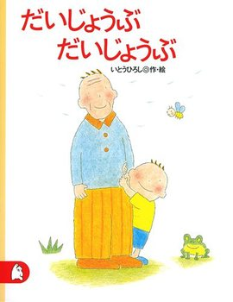 | 『だいじょうぶだいじょうぶ』 「だいじょうぶだいじょうぶ」は、おじいちゃんのおまじない。「だいじょうぶだいじょうぶ」は、ぼくのおまもり。魔法の言葉をつぶやくおじいちゃんの、なんと圧倒的な存在感だろう。 おじいちゃん、最強。  〔いとう ひろし 作・絵 講談社 刊〕
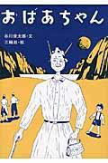 | 『おばあちゃん』 おばあちゃんの病気はどんな薬もきかないらしい。ぼくには、おばちゃんが宇宙人に思える。宇宙人と暮らすのは、本当に大変だ。でも、おばあちゃんにも若い頃があって、やがてぼくらも年をとるのだ。年をとるという、一つの現実を直視しています。〔谷川 俊太郎 作 三輪滋 絵 いそっぷ社 刊〕
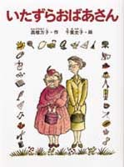 | 『いたずらおばあさん』 洋服研究家のエラババ先生、84歳。弟子のヒョコルさんは68歳。なにやらエラババ先生が、とんでもない発明をしました。着ると8歳の女の子になってしまう洋服です？！ふたりのおばあさんが巻き起こす楽しく、痛快なおはなしです。〔高楼 方子 作 千葉 史子 絵 フレーベル館 刊〕
ＮＤＣ（日本十進分類法）をおぼえよう  ７ 類 の 巻  70 芸術・美術 75 工芸・デザイン  71 彫刻 76 音楽  72 絵画・書道 77 演劇・映画  73 版画 78 スポーツ・体育  74 写真・印刷 79 茶道･花道･室内遊び |  |  |  | 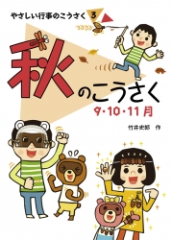  なにを  つくろう  かな？  『やさしい行事のこうさく  秋のこうさく』  竹井史郎 作 小峰書店刊
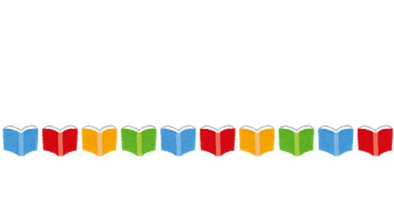  『ヨーンじいちゃん』  ぺーター・ヘルトリング 作・絵  上田 真而子 訳  偕成社 刊 |  |  |   ２ ０ ０ 字 ｄｅ 名 作  くらい  い
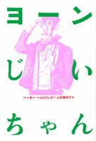 |  | 引っ越しの荷物と一緒にヨーンじいちゃんが、トラックに乗ってぼくらの家にやってきた。これから一緒に暮らすのだ。ちょっと偏屈で頑固なヨーンじいちゃんに家族は戸惑うばかりですが、最後まで暖かく見守っていきます。作者ヘルトリングさんがユーモアたっぷりに描くこのお話は、老人の命の輝きを見事に映し出した「人生賛歌」です。



ことばであそぼう
● ● ● ●〈ことわざあそび〉――あいているますに数字を選んでね ● ● ● ●
- 鬼に （①綿棒 ②うまい棒 ③金棒）
意味：もともと力のある者が、さらに力をたくわえて、より強くなること
- 花より （①饅頭 ②団子 ③ケーキ）
意味： 見かけよりも、実際に役立つもののほうがよいこと
- 転ばぬ先の （①杖 ②傘 ③竿）
0
意味：失敗しないためには、前もって用心をしておくことが大切だということ。
※答えは図書館のカウンターにはってあるので見にきてね！
〔編集後記〕
今回の『本はともだち』は、おじいちゃん、おばあちゃんの本を集めてみました。
みなさんには、おじいちゃん、おばあちゃんはいますか？一緒に暮らしていても、離れて暮らしていても、「おじいちゃん、おばあちゃん元気？」と声をかけてあげてくださいね。おじいちゃんもおばあちゃんもきっと大喜びだと思います。

